**CHỦ ĐỀ 1**

**MÔ HÌNH ĐỘNG HỌC PHÂN TỬ CHẤT KHÍ**

**I**

**CHUYỂN ĐỘNG VÀ TƯƠNG TÁC CỦA CÁC PHÂN TỬ CHẤT KHÍ**

➊ **Chuyển động Brown trong chất khí:**

🖎 Chuyển động Brown không chỉ xảy ra trong chất lỏng mà xảy ra cả trong chất khí.

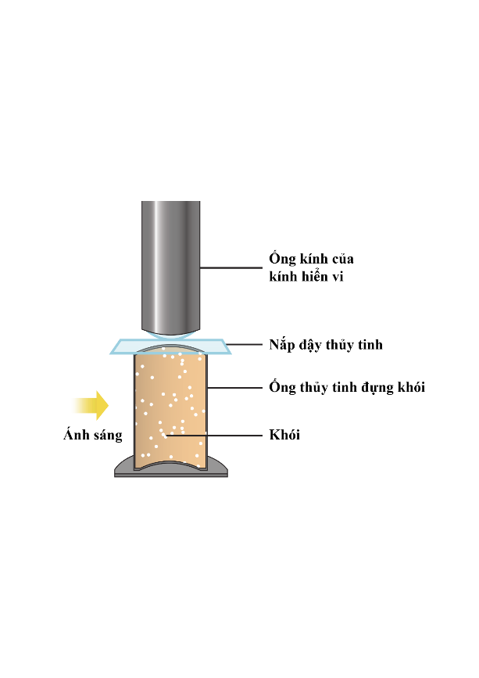

**Thí nghiệm dùng để qua sát chuyển động Brown trong chất khí**

🖎 Thí nghiệm trên còn cho thấy, khi tăng nhiệt độ của không khí trong ống thuỷ tinh chứa khói thì các hạt khói chuyển động nhanh hơn.

🖎 Kết luận

+ Chất khí được cấu tạo từ các phân tử chuyển động hỗn loạn, không ngừng.

+ Nhiệt độ của khí càng cao thì tốc độ chuyển động hỗn loạn của các phân tử chất khí càng lớn.

🖎 Trong khi chuyển động hỗn loạn, các phân tử khí không ngừng va chạm với nhau và va chạm với thành bình (như hình dưới đây) nên tốc độ của chúng không ngừng thay đổi. Do đó, tốc độ phân tử mà ta nói tới ở trên là **tốc độ trung bình của các phân tử**.

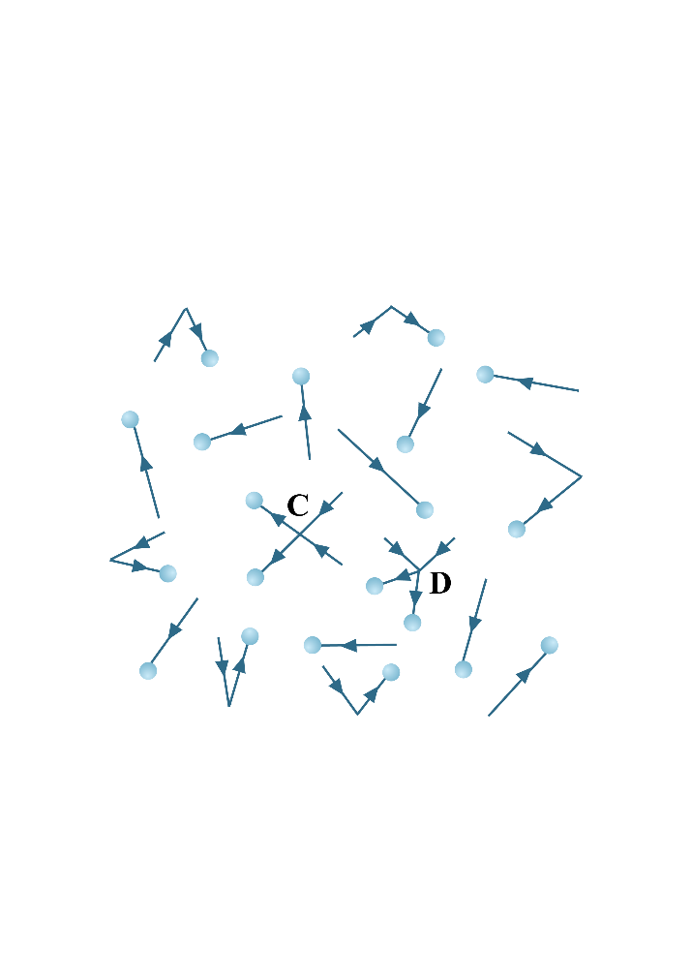

🖎 Trong một khối khí có thể có các phân tử chuyển động nhanh hơn, bằng hoặc nhỏ hơn **tốc độ trung bình**.

🖎 Người ta nói tốc độ chuyển động của các phân tử có tính thống kê và chỉ có ý nghĩa khi có rất nhiều phân tử.

🖎 Độ lớn tốc độ trung bình phân tử được xác định bởi 

🖎 Ở điều kiện tiêu chuẩn  các phân tử khí oxygen chuyển động với tốc độ trung bình vào khoảng 

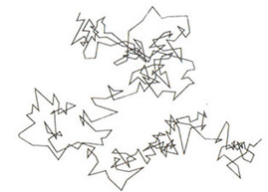

**Chuyển động Brown của các phân tử chất khí**

❷ **Tương tác giữa các phân tử trong chất khí:**

🖎 Giữa các phân tử khí cũng có lực đẩy và lực hút, gọi chung là lực liên kết.

🖎 Khoảng cách giữa các phân tử ở thể khí rất lớn so với ở thể lỏng và thể rắn nên lực liên kết giữa các phân tử ở thể khí rất yếu so với ở thể lỏng và thể rắn.

**II**

**MÔ HÌNH ĐỘNG HỌC PHÂN TỬ CHẤT KHÍ**

🖎 Nội dung của thuyết động học phân tử chất khí:

+ Chất khí được cấu tạo từ các phân tử có kích thước rất nhỏ so với khoảng cách giữa chúng. Lực liên kêys giữa các phân tử ở thể khí rất yếu so với ở thể lỏng và thể rắn.

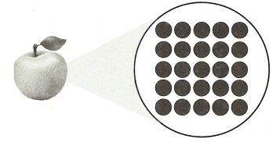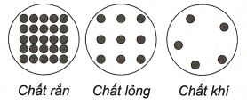

+ Các phân tử khí chuyển động hỗn loạn không ngừng, chuyển động này càng nhanh thì nhiệt độ của chất khí càng cao.

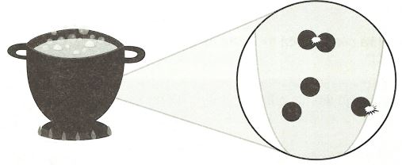

+ Khi chuyển động hỗn loạn các phân tử khí va chạm vào nhau và va chạm vào thành bình gây ra lực và áp suất lên thành bình.

|  |  |  |
| --- | --- | --- |
| **MÔ HÌNH ĐỘNG HỌC PHÂN TỬ CHẤT KHÍ** | **CÁC THÍ NGHIỆM VÀ HIỆN TƯỢNG THỰC TẾ** | **HÌNH ẢNH MINH HOẠ** |
| Phân tử khí chuyển động hỗn loạn, không ngừng. | Chuyển động Brown. | Vật Lí lớp 8 | Chuyên đề: Lý thuyết - Bài tập Vật Lý 8 có đáp án |
| Kích thước của các phân tử khí rất nhỏ so với khoảng cách giữa chúng. | Hiện tượng khuếch tán của khí. |  |
| Khi chuyển động các phân tử khí va chạm với nhau và với thành bình. | Hiện tượng nén khí. |  |

**III**

**KHÍ LÍ TƯỞNG**

🖎 Để tìm hiểu các tính chất của chất khí, người ta dùng một mô hình khí đơn giản hơn khí thực (khí tồn tại trong thực tế) nhưng vẫn phản ánh được các đặc điểm cơ bản của khí này.

1. Các phân tử khí được coi như là **chất điểm**, không tương tác với nhau khi chưa va chạm.

2. Các phân tử khí tương tác khi va chạm với nhau và va chạm với thành bình. Các va chạm này là va chạm hoàn toàn **đàn hồi**.

Mô hình trên bỏ qua thể tích phân tử chất khí, bỏ qua tương tác của các phân tử khi chưa va chạm và coi va chạm là hoàn toàn đàn hồi làm cho việc mô tả các hiện tượng về chất khí trở nên đơn giản, dễ dàng. Chất khí trong mô hình trên được gọi là **khí lí tưởng**.

**IV**

**LƯỢNG CHẤT, MOL CỦA CHẤT (MỞ RỘNG)**

🖎 Một mol là lượng chất có chứa một số phần tử hay nguyên tử bằng số nguyên tử chứa trong 12 gam cacbon 12.

🖎 Số phân tử hay nguyên tử chứa trong một moi là NA = 6,022.2023 (mol−1 gọi là số Avogadro).

🖎 Thể tích của một mol một chất gọi là thể tích mol của chất ấy ở đktc (0°C, 1atm) thể tích mol của mọi chất khí đều bằng nhau và bằng 22,4 lít (0, 0224 m3).

🖎 Khối lượng một phân tử 

🖎 µ là khối lượng (phân tử khối) của chất cần xét.

🖎 Số phân tử trong một khối lượng m một chất là

**CÂU HỎI TRẮC NGHIỆM NHIỀU PHƯƠNG ÁN LỰA CHỌN**

**Câu 1: [TTN]** Các phân tử khí lí tưởng có các tính chất nào sau đây?

**A.** Như chất điểm, và chuyển động không ngừng.

**B.** Như chất điểm, tương tác hút hoặc đẩy với nhau.

**C.** Chuyển động không ngừng, tương tác hút hoặc đẩy với nhau.

**D.** Như chất điểm, chuyển động không ngừng, tương tác hút hoặc đẩy với nhau.

**Câu 2: [TTN]** Khi khoảng cách giữa các phân tử rất nhỏ, thì giữa các phân tử

**A.** chỉ có lực hút.

**B.** chỉ có lực đẩy.

**C.** có cả lực hút và lực đẩy, nhưng lực đẩy lớn hơn lực hút.

**D.** có cả lực hút và lực đẩy, nhưng lực đẩy nhỏ hơn lực hút.

**Hướng dẫn giải**

Khi khoảng cách giữa các phân tử rất nhỏ, thì giữa các phân tử có cả lực hút và lực đẩy, nhưng lực đẩy lớn hơn lực hút.

**Câu 3: [TTN]** Tính chất không phải là của phân tử của vật chất ở thể khí là

**A.** chuyển động hỗn loạn.

**B.** chuyển động không ngừng.

**C.** chuyển động hỗn loạn và không ngừng.

**D.** chuyển động hỗn loạn xung quanh các vị trí cân bằng cố định.

**Hướng dẫn giải**

Tính chất không phải là của phân tử của vật chất ở thể khí là chuyển động hỗn loạn xung quanh các vị trí cân bằng cố định đây là tính chất của phân tử ở thể rắn.

**Câu 4: [TTN]** Tính chất nào sau đây **không phải** là tính chất của chất ở thể khí?

**A.** Có hình dạng và thể tích riêng.

**B.** Có các phân tử chuyển động hoàn toàn hỗn độn.

**C.** Có thể nén được dễ dàng.

**D.** Có lực tương tác phân tử nhỏ hơn lực tương tác phân tử ở thể rắn và thể lỏng.

**Câu 5: [TTN]** Câu nào **không phù hợp** với khí lí tưởng?

**A.** Thể tích các phân tử có thể bỏ qua.

**B.** Các phân tử chỉ tương tác với nhau khi va chạm.

**C.** Các phân tử khí chuyển động càng nhanh khi nhiệt độ càng cao.

**D.** Khối lượng của các phân tử khí có thể bỏ qua.

**Hướng dẫn giải**

Khí lý tưởng các phân tử được coi là chất điểm, chỉ tương tác với nhau khi va chạm.

**Câu 6: [TTN]** Phát biểu nào sau đây là **sai** khi nói về chất khí?

**A.** Lực tương tác giữa các nguyên tử, phân tử rất yếu.

**B.** Các phân tử khí ở rất gần nhau.

**C.** Chất khí không có hình dạng và thể tích riêng.

**D.** Chất khí luôn chiếm toàn bộ thể tích bình chứa và có thể nén được dễ dàng.

**Câu 7: [TTN]** Phát biểu nào sau đây nói về chuyển động của phân tử là **không đúng**?

**A.** Chuyển động của phân tử là do lực tương tác phân tử gây ra.

**B.** Các phân tử chuyển động không ngừng.

**C.** Các phân tử chuyển động càng nhanh thì nhiệt độ của vật càng cao.

**D.** Các phân tử khí lí tưởng chuyển động theo đường thẳng giữa hai vật va chạm.

**Câu 8: [TTN]** Nguyên nhân cơ bản gây ra áp suất chất khí là do

**A.** chất khí thường có khối lượng riêng nhỏ.

**B.** chất khí thường có thể tích lớn.

**C.** trong khi chuyển động, các phân tử khí va chạm với nhau và va chạm vào thành bình.

**D.** chất khí thường được đựng trong bình kín.

**Câu 9: [TTN]** Các phân tử khí ở áp suất thấp và nhiệt độ tiêu chuẩn có các tính chất là

**A.** chuyển động không ngừng và coi như chất điểm.

**B.** coi như chất điểm và tương tác hút hoặc đẩy với nhau.

**C.** chuyển động không ngừng và tương tác hút hoặc đẩy với nhau.

**D.** Chuyển động không ngừng, coi như chất điểm, và tương tác hút hoặc đẩy với nhau.

**Hướng dẫn giải**

Vì ở áp suất thấp, ta có thể coi khí thực gần đúng là khí lý tưởng nên chúng chỉ tương tác với nhau khi va chạm.

**Câu 10: [TTN]** Trong điều kiện chuẩn về nhiệt độ và áp suất thì

**A.** số phân tử trong một đơn vị thể tích của các chất khí khác nhau là như nhau.

**B.** các phân tử của các chất khí khác nhau chuyển động với vận tốc như nhau.

**C.** khoảng cách giữa các phân tử rất nhỏ so với kích thước của các phân tử.

**D.** các phân tử khí khác nhau va chạm vào thành bình tác dụng vào thành bình những lực bằng nhau.

**Hướng dẫn giải**

Trong điều kiện chuẩn về nhiệt độ và áp suất (điều kiện tiêu chuẩn áp suất 1 atm, nhiệt độ 273 0 K, thể tích 22,4 lít) thì số phân tử trong một đơn vị thể tích của các chất khí khác nhau là như nhau.

**Câu 11: [TTN]** Phát biểu nào sau đây là **sai** khi nói về lực tương tác giữa các phân tử?

**A.** Lực phân tử chỉ đáng kể khi các phân tử ở rất gần nhau.

**B.** Lực hút phân tử có thể lớn hơn lực đẩy phân tử.

**C.** Lực hút phân tử không thể lớn hơn lực đẩy phân tử.

**D.** Lực hút phân tử có thể bằng lực đẩy phân tử.

**Hướng dẫn giải**

Lực hút phân tử có thể lớn hơn, nhỏ hơn hoặc bằng lực đẩy phân tử, tùy thuộc vào khoảng cách giữa các phân tử.

**Câu 12: [TTN]** Phát biểu nào sau đây là **sai** khi nói về chuyển động của phân tử?

**A.** Chuyển động của phân tử là do lực tương tác phân tử gây ra.

**B.** Các phân tử chuyển động không ngừng.

**C.** Các phân tử chuyển động càng nhanh thì nhiệt độ của vật càng cao.

**D.** Các phân tử khí lí tưởng chuyển động theo đường thẳng giữa hai vật va chạm.

**Hướng dẫn giải**

Chuyển động của phân tử là chuyển động nhiệt, không phải do lực tương tác phân tử gây ra.

**Câu 13: [TTN]** Áp suất của khí lên thành bình là

**A.** lực tác dụng lên một đơn vị diện tích thành bình.

**B.** lực tác dụng vuông góc lên một đơn vị diện tích thành bình.

**C.** lực tác dụng lên thành bình.

**D.** lực tác dụng vuông góc lên toàn bộ diện tích thành bình.

**Câu 14: [TTN]** Chọn câu **sai**. Số Avogadro có giá trị bằng số nguyên tử chứa trong

**A.** số nguyên tử chứa trong khí helium.

**B.** số phân tử chứa trongkhí oxygen.

**C.** số phân tử chứa trong nước lỏng.

**D.** số nguyên tử chứa trong khí trơ ở nhiệt độ  và áp suất 

**Hướng dẫn giải**

Số Avogadro là số nguyên tử có trong 1 mol chất.

Trong 1 mol oxygen (O2) có 32 gam chất.

**Câu 15: [TTN]** Thông tin nào sau đây là **không đúng** khi nói về khối lượng mol và thể tích mol của một chất?

**A.** Khối lượng mol của một chất được đo bằng khối lượng của một mol chất ấy.

**B.** Thể tích mol của một chất được đo bằng thể tích của một mol chất ấy.

**C.** Ở điều kiện tiêu chuẩn ( và ) thể tích mol của mọi chất khí đều bằng 

**D.** Ở điều kiện tiêu chuẩn ( và ) thể tích mol của các chất khí khác nhau thì khác nhau.

**Câu 16: [TTN]** Phát biểu nào sau đây nói **đúng** về cấu tạo của chất?

**A.** Chất được cấu tạo từ các hạt xếp chặt vào nhau.

**B.** Chất được cấu tạo từ các hạt riêng biệt đứng yên và nối liền với nhau.

**C.** Chất được cấu tạo từ các hạt riêng biệt gọi là nguyên tử, phân tử.

**D.** Chất là một khối liền với nhau.

**Hướng dẫn giải**

**C**ác chất được cấu tạo từ các hạt riêng biệt gọi là nguyên tử, phân tử.

**Câu 17: [TTN]** Trong thí nghiệm của Brown các hạt phấn hoa chuyển động hỗn độn không ngừng vì

**A.** giữa chúng có khoảng cách.

**B.** chúng là các phân tử.

**C.** các phân tử nước chuyển động không ngừng, va chạm vào chúng từ mọi phía.

**D.** chúng là các thực thể sống.

**Hướng dẫn giải**

Trong thí nghiệm của Brown các hạt phấn hoa chuyển động hỗn độn không ngừng vì các phân tử nước chuyển động không ngừng, va chạm vào chúng từ mọi phía.

**Câu 18: [TTN]** Khi nhiệt độ của một cái ấm bằng nhôm tăng lên thì

**A.** khối lượng của ấm tăng. **B.** trọng lượng của ấm tăng.

**C.** các nguyên tử nhôm chuyển động nhanh lên. **D.** trọng lượng riêng của ấm tăng.

**Hướng dẫn giải**

Khi nhiệt độ của một cái ấm bằng nhôm tăng lên thì các nguyên tử nhôm chuyển động nhanh lên.

**Câu 19: [TTN]** Khi nói về các tính chất của chất khí, phương án **đúng** là

**A.** bành trướng là chiếm một phần thể tích của bình chứa.

**B.** khi áp suất tác dụng lên một lượng khí tăng thì thể tích của khí tăng đáng kể.

**C.** chất khí có tính dễ nén.

**D.** chất khí có khối lượng riêng lớn so với chất rắn và chất lỏng.

**Hướng dẫn giải**

**C**hất khí có tính dễ nén vì khoảng cách giữa các phân tử khí lớn so với chất lỏng hay rắn.

**Câu 20: [TTN]** Câu nào sau đây nói về khí lí tưởng là **không đúng**?

**A.** Khí lí tưởng là khí mà thể tích của các phân tử có thể bỏ qua.

**B.** Khí lí tưởng là khí mà khối lượng của các phân tử có thể bỏ qua.

**C.** Khí lí tưởng là khí mà các phân tử chỉ tương tác khi va chạm.

**D.** Khí lí tưởng là khí có thể gây áp suất lên thành bình chứa.

**Hướng dẫn giải**

Khí lí tưởng là khí mà các phân tử được xem như các chất điểm ( bỏ qua thể tích), chúng chỉ tương tác với nhau khi va chạm. Khi các phân tử chuyển động va chạm lên thành bình tạo áp suất lên thành bình chứa => khối lượng của các phân tử có thể bỏ qua là không đúng.

**Câu 21: [TTN]** Trong điều kiện chuẩn về nhiệt độ và áp suất thì

**A.** số phân tử trong một đơn vị thể tích của các chất khí khác nhau là như nhau.

**B.** các phân tử của các chất khí khác nhau chuyển động với vận tốc như nhau.

**C.** khoảng cách giữa các phân tử rất nhỏ so với kích thước của các phân tử.

**D.** các phân tử khí khác nhau va chạm vào thành bình tác dụng vào thành bình những lực bằng nhau.

**Hướng dẫn giải**

Ở điều kiện chuẩn, ta có 

Ở điều kiện chuẩn, số phân tử trong một đơn vị thể tích của các chất khí khác nhau là như nhau 

**Câu 22: [TTN]** Hai chất khí **có thể** trộn lẫn vào nhau tạo nên một hỗn hợp khí đồng đều là vì

(1). các phân tử khí chuyển động nhiệt.

(2). hai chất khí đã cho không có phản ứng hoá học với nhau.

(3). giữa các phân tử khí có khoảng trống.

**A.** (1) và (2). **B.** (2) và (3). **C.** (3) và (1). **D.** cả (1), (2) và (3).

**Hướng dẫn giải**

cả (1), (2) và (3)

**Câu 23: [TTN]** Hình biểu diễn đúng sự phân bố mật độ của phân tử khí trong một bình kín là



**A.** hình 2. **B.** hình 1. **C.** hình 4. **D.** hình 3.

**Hướng dẫn giải**

Các phân tử khí choán hết không gian bình chứa.

**Câu 25: [TTN]** Khi nhiệt độ trong một bình tăng cao, áp suất của khối khí trong bình cũng tăng lên vì

**A.** phân tử va chạm với nhau nhiều hơn. **B.** số lượng phân tử tăng.

**C.** phân tử khí chuyển động nhanh hơn. **D.** khoảng cách giữa các phân tử tăng.

**Hướng dẫn giải**

Khi nhiệt độ trong bình kín tăng cao, các phân tử chất khí sẽ chuyển động nhanh hơn, nên va chạm với thành bình nhiều hơn, tạo ra một lực lớn tác động vào thành bình làm áp suất trong bình tăng lên.

**Câu 26: [TTN]** Nhiệt độ của vật không phụ thuộc vào yếu tố nào sau đây?

**A.** Khối lượng của vật.

**B.** Vận tốc của các phân tử cấu tạo nên vật.

**C.** Khối lượng của từng phân tử cấu tạo nên vật.

**D.** Khoảng cách giữa các phân tử cấu tạo nên vật.

**Hướng dẫn giải**

Nhiệt độ của vật phụ thuộc vào vận tốc của các phân tử cấu tạo nên vật, khối lượng của từng phân tử cấu tạo nên vật, khoảng cách giữa các phân tử cấu tạo nên vật.

**Câu 27: [TTN]** Áp suất của chất khí tác dụng lên thành bình chứa không phụ thuộc vào

**A.** mật độ phân tử. **B.** khối lượng phân tử. **C.** vị trí của phân tử. **D.** nhiệt độ của khí.

**Hướng dẫn giải**

Áp suất được tạo thành từ lực các phân tử chất khí tác động lên thành bình.

Lực này sẽ

Phụ thuộc vào nhiệt độ của chất khí. Nhiệt độ càng cao va chạm càng mạnh và nhiều.

Phụ thuộc vào mật độ phân tử, mật độ lớn thì va chạm càng nhiều.

Phụ thuộc vào khối lượng phân tử, khối lượng phân tử càng lớn thì va chạm với thành bình càng mạnh.

Nhưng không phụ thuộc vào vị trí của phân tử. Phân tử của chất khí luôn chuyển động hỗn loạn không nói lên được khả năng va chạm vào thành bình mạnh hay yếu.

**Câu 28: [TTN]** Tính chất nào sau đây không phải là tính chất của chất khí?

**A.** Các phân tử chuyển động hỗn loạn xung quanh các vị trí cân bằng cố định.

**B.** Chất khí có tính bành trướng, luôn chiếm toàn bộ thể tích bình chứa.

**C.** Chất khí dễ nén hơn chất lỏng và chất rắn.

**D.** Các phân tử chuyển động hỗn loạn và không ngừng.

**Hướng dẫn giải**

Tính chất các phân tử chuyển động hỗn loạn xung quanh các vị trí cân bằng cố định là của chất rắn.

**Câu 29: [TTN]** Các vật rắn giữ được hình dạng và thể tích của chúng là do loại lực nào sau đây?

**A.** Lực hấp dẫn. **B.** Lực ma sát. **C.** Lực tương tác phân tử. **D.** Lực hạt nhân.

**Hướng dẫn giải**

**C**ác vật rắn giữ được hình dạng và thể tích của chúng là do lực tương tác phân tử.

**Câu 30: [TTN]** Điều nào sau đây là **sai** khi nói về cấu tạo chất?

**A.** Các nguyên tử hay phân tử chuyển động càng nhanh thì nhiệt độ của vật càng thấp.

**B.** Các nguyên tử, phân tử chuyến động hỗn loạn không ngừng.

**C.** Các nguyên tử, phân tử đồng thời hút nhau và đẩy nhau.

**D.** Các chất được cấu tạo từ các nguyên tử, phân tử.

**Hướng dẫn giải**

Theo thuyết động học phân tử của chất khí thì chất khí được cấu tạo từ các phân tử riêng rẽ, các phân tử khí chuyển động hỗn loạn không ngừng, chuyển động này càng nhanh thì nhiệt độ của vật càng cao.

**Câu 31: [TTN]** Câu nào sau đây nói về chuyển động của phân tử là không đúng?

**A.** Chuyển động của phân tử là do lực tương tác phân tử gây ra.

**B.** Các phân tử chuyển động không ngừng.

**C.** Các phân tử chuyển động càng nhanh thì nhiệt độ càng cao.

**D.** Các phân tử khí không dao động quanh vị trí cân bằng.

**Hướng dẫn giải**

Chuyển động của các phân tử luôn không ngừng chứ không phải chỉ do lực tương tác phân tử gây ra và chuyển động này càng nhanh thì nhiệt độ càng cao.

Lực tương tác giữa các phân tử khí rất yếu nên các phân tử khí chuyển động hoàn toàn hỗn loạn.

**Câu 32: [TTN]** Câu nào sau đây nói về lực tương tác phân tử là không đúng?

**A.** Lực phân tử chỉ đáng kể khi các phân tử ở rất gần nhau.

**B.** Lực hút phân tử có thể lớn hơn lực đẩy phân tử.

**C.** Lực hút phân tử không thể lớn hơn lực đẩy phân tử.

**D.** Lực hút phân tử có thể bằng lực đẩy phân tử.

**Hướng dẫn giải**

Lực tương tác phân tử có độ lớn phụ thuộc vào khoảng cách giữa các phân tử nên khi khoảng cách giữa các phân tử nhỏ thì lực đẩy mạnh hơn lực hút và ngược lại.

**Câu 33: [TTN]** Phát biểu nào sau đây là **sai** khi nói về cấu tạo chất?

**A.** Các chất được cấu tạo từ các hạt riêng gọi là nguyên tử, phân tử.

**B.** Các nguyên tử, phân tử đứng sát nhau và giữa chúng không có khoảng cách.

**C.** Lực tương tác giữa các phân tử ở thể rắn lớn hơn lực tương tác giữa các phân tử ở thể lỏng và thể khí.

**D.** Các nguyên tử, phân tử chất lỏng dao động xung quanh các vị trí cân bằng không cố định.

**Hướng dẫn giải**

Các chất được cấu tạo từ các hạt riêng biệt gọi là nguyên tử, phân tử, giữa chúng có khoảng cách.

Khoảng cách giữa các phân tử khác nhau ở các thể rắn, lỏng và khí.

Lực tương tác giữa các phân tử xếp theo thứ tự tăng dần lần lượt ở thể khí, lỏng và rắn.

Lực tương tác trong chất lỏng chưa đủ lớn để giữ các nguyên tử, phân tử không chuyển động phân tán ra xa nhau nên chúng dao động xung quanh các vị trí cân bằng không cố định.

**Câu 34: [TTN]** Theo thuyết động học phân tử, các phân tử vật chất luôn chuyển động không ngừng. Thuyết này áp dụng cho

**A.** chất khí. **B.** chất rắn, lỏng và khí. **C.** chất lỏng. **D.** chất rắn.

**Hướng dẫn giải**

Thuyết động học phân tử áp dụng cho các chất rắn, lỏng, khí.

**Câu 35: [TTN]** Trong các tính chất sau, tính chất nào không phải của chất khí?

**A.** Có hình dạng cố định.

**B.** Chiếm toàn bộ thể tích của bình chứa.

**C.** Tác dụng lực lên mọi phần diện tích bình chứa.

**D.** Thể tích giảm đáng kể khi tăng áp suất.

**Hướng dẫn giải**

Lực tương tác giữa các phân tử khí rất yếu nên chất khí chuyển động hỗn loạn và không có hình dạng xác định.

**Câu 37: [TTN]** Khi dùng pit-tông nén khí trong một xi lanh kín thì

**A.** kích thước mỗi phân tử khí giảm. **B.** khoảng cách giữa các phân tử khí giảm.

**C.** khối lượng mỗi phân tử giảm. **D.** số phân tử khí giảm.

**Câu 38: [TTN]** Khi nhiệt độ giảm thì hiện tượng khuếch tán

**A.** xảy ra nhanh hơn. **B.** xảy ra chậm hơn.

**C.** không thay đổi. **D.** có thể xảy ra nhanh hơn hoặc chậm hơn.

**Hướng dẫn giải**

Nhiệt độ của vật càng cao thì các nguyên tử, phân tử cấu tạo nên vật chuyển động càng nhanh. Khi nhiệt độ giảm đi, các nguyên tử chuyển động chậm lại dẫn đến hiện tượng khuếch tán xảy ra chậm hơn.

**Câu 39: [TTN]** Chọn phát biểu **đúng** khi nói về chuyển động của các phân tử, nguyên tử?

**A.** Các phân tử, nguyên tử có lúc chuyển động, có lúc đứng yên.

**B.** Các nguyên tử, phân tử chuyển động theo một hướng nhất định.

**C.** Nhiệt độ của vật càng cao thì các nguyên tử, phân tử cấu tạo nên vật chuyển động chậm lại.

**D.** Các nguyên tử, phân tử cấu tạo nên vật chuyển động càng nhanh thì nhiệt độ càng cao.

**Hướng dẫn giải**

Các nguyên tử, phân tử luôn chuyển động hỗn độn không ngừng về mọi phía.

Nhiệt độ của vật càng cao thì các nguyên tử, phân tử cấu tạo nên vật chuyển động càng nhanh.

**Câu 40: [TTN]** Trong thí nghiệm Brown các hạt phấn hoa chuyển động hỗn độn không ngừng vì

**A.** giữa chúng có khoảng cách.

**B.** các phân tử nước chuyển động không ngừng.

**C.** chúng là các thực thể sống.

**D.** chúng là các phân tử.

**Câu 41: [TTN]** Nguyên tử, phân tử không có tính chất nào sau đây

**A.** Nở ra khi nóng lên, co lại khi lạnh đi.

**B.** Giữa chúng có khoảng cách.

**C.** Chuyển động càng nhanh khi nhiệt độ càng cao.

**D.** Chuyển động không ngừng.

**Câu 42: [TTN]** Công thức liên hệ hằng số Boltzmann k với số Avogadro  và hằng số khí lí tường R là

**A.**  **B.**  **C.**  **D.** 

**Câu 43: [TTN]** Phát biểu nào sau đây về hằng số Avogadro là **sai**?

**A.** Hằng số Avogadro là số lượng nguyên tử trong 0,012 kg cacbon 12.

**B.** Giá trị của hằng số Avogadro là .

**C.** Hằng số Avogadro là phân tử có trong một mol chất.

**D.** Hằng số Avogadro chỉ áp dụng được cho các hạt đơn nguyên tử.

**Câu 44: [TTN]** Số Avogadro có giá trị bằng

**A.** số phân tử chứa trong  nước. **B.** số phân tử chứa trong 20,4 lít khí hydrogen.

**C.** số phân tử chứa trong  oxygen. **D.** số phân tử chứa trong  khí 

**Hướng dẫn giải**

Số Avogadro là số phân tử, nguyên tử chứa trong một mol chất bất kỳ.

Gọi A là khối lượng mol của phân tử nước.

Số phân tử nước chứa trong  nước 

Vậy số Avogadro có giá trị bằng số phân tử chứa trong  nước.

**Câu 45: [TTN]** Khi nói về khối lượng phân tử của chất khí    và  thì

**A.** khối lượng phân tử của các khí   và  đều bằng nhau.

**B.** khối lượng phân tử của  nặng nhất trong 4 loại khí trên.

**C.** khối lượng phân tử của  nặng nhất trong 4 loại khí trên.

**D.** khối lượng phân tử của  nhẹ nhất trong 4 loại khí trên.

**Hướng dẫn giải**

Khối lượng phân tử của  là 

Khối lượng phân tử của là 

Khối lượng phân tử của  là 

Khối lượng phân tử của  là 

Vậy khối lượng phân tử của  nặng nhất trong 4 loại khí trên.

**Câu 46: [TTN]** Số Avogadro có giá trị khác với

**A.** số nguyên tử chứa trong  khí helium.

**B.** số phân tử chứa trong  khí oxygen.

**C.** số phân tử chứa trong  nước lỏng.

**D.** số nguyên tử chứa trong  khí trơ ở nhiệt độ  và áp suất 

**Hướng dẫn giải**

Số phân tử chứa trong  khí oxygen là  phân tử.

**Câu 47: [TTN]** Đối với một chất nào đó, gọi  là khối lượng mol,  là số Avogadro, m là khối lượng. Số phân tử hay nguyên tử chứa trong khối lượng m của chất đó là

**A.**  **B.**  **C.**  **D.** 

**Hướng dẫn giải**

Ta có 

**Câu 48: [TTN]** Lượng chất (số mol) chứa trong  khí  là

**A.**  **B.**  **C.**  **D.** 

**Hướng dẫn giải**

Số mol của 1 kg khí  là 

**Câu 49: [TTN]** Số phân tử chứa trong  nước là

**A.**  phân tử. **B.**  phân tử.

**C.** phân tử. **D.**  phân tử.

**Hướng dẫn giải**

Ta có số mol nước là  phân tử.

**Câu 50: [TTN]** Người ta ghi chép rằng tại cửa sông Amadon đã tìm thấy một thỏi vàng thiên nhiên có khối lượng  Nếu khối lượng mol của vàng là  thì số mol của thỏi vàng này **gần giá trị nào nhất** sau đây?

**A.**  **B.**  **C.**  **D.** 

**Hướng dẫn giải**

Ta có 

**CÂU HỎI TRẮC NGHIỆM ĐÚNG SAI**

**Câu 1: [TTN]** Trong các phát biểu sau đây, phát biểu nào là **đúng**, phát biểu nào là **sai**?

a. Các phân tử khí được coi là những quả cầu, đàn hồi tuyệt đối và kích thước của các phân tử rất nhỏ so với khoảng cách trung bình giữa chúng.

b. Tổng thể tích của các phân tử đáng kể so với thể tích của bình chứa khí.

c. Giữa hai lần va chạm liên tiếp, các phân tử chuyển động thẳng biến đổi đều.

d. Chuyển động của các phân tử tuân theo định luật I, II và III của Newton.

**Hướng dẫn giải**

a. Phát biểu này **đúng**.

b. Phát biểu này **sai**.

c. Phát biểu này **sai**.

d. Phát biểu này **đúng**.

**Câu 2: [TTN]** Trong các phát biểu sau về ứng dụng thuyết động học phân tử, phát biểu nào là **đúng**, phát biểu nào là **sai**?

a. Các nội dung thuyết động học phân tử chất khi mô tả các đặc điểm của chất khi lí tưởng.

b. Nhiệt độ càng cao thì động năng chuyển động nhiệt các phân tử không khí càng giảm do không khí bị giảm áp suất.

c. Chuyển động Brown của các hạt khói lơ lửng trong không khí giúp ta hình dung được về chuyển động của các phân tử khí.

d. Ở nhiệt độ bình thường, tốc độ trung bình của các phân tử lên tới hàng trăm mét trên giây. Điều này suy ra tốc độ lan toả mùi nước hoa trong không khí yên lặng có thể lên tới hàng trăm mét trên giây.

**Hướng dẫn giải**

a. Phát biểu này **đúng**.

b. Phát biểu này **sai**.

c. Phát biểu này **đúng**.

d. Phát biểu này **sai**.

**Câu 3: [TTN]** Một bình kín chứa nguyên tử khí heli ở nhiệt độ  và áp suất 

a. Theo giả thiết 1 mol khí heli ở điều kiện tiêu chuẩn là  và áp suất thì chứa nguyên tử và có thể tích là 22,4 lít và có khối lượng là 2 gam.

b. Với bình kín chứa  nguyên tử khí heli ở nhiệt độ  và áp suất  thì có số mol là  mol.

c. Với bình kín chứa  nguyên tử khí heli ở nhiệt độ  và áp suất  thì có khối lượng khí heli trong bình là 

d. Với bình kín chứa  nguyên tử khí heli ở nhiệt độ  và áp suất  thì có thể tích của bình là

**Hướng dẫn giải**

a. Phát biểu này **sai**. Theo giả thiết 1 mol khí heli ở điều kiện tiêu chuẩn là  và áp suất  thì chứa nguyên tử và có thể tích là 22,4 lít và có khối lượng là 

b. Phát biểu này **đúng**. Số mol khí heli 

c. Phát biểu này **sai**. Khối lượng khí heli trong bình là 

d. Phát biểu này **sai**. Thể tích khí heli trong bình là 

**Câu 4: [TTN]** Cho 3 bình có cùng dung tích ở cùng nhiệt độ chứa các khí như sau:

I. Bình (1) chứa  khí hiđrô.

II. Bình (2) chứa  khí cacbonic.

III. Bình (3) chứa  khí nitơ.

a. Số mol của bình (1) là 2 mol.

b. Số mol của bình (2) là 0,05 mol.

c. Số mol của bình (3) là 0,25 mol.

d. Bình (1) có áp suất lớn nhất, bình (2) có áp suất nhỏ nhất.

**Hướng dẫn giải**

a. Phát biểu này **đúng**. Số mol khí hidro 

b. Phát biểu này **sai**. Số mol khí cacbonic 

c. Phát biểu này **đúng**. Số mol khí hidro 

d. Phát biểu này **sai**. Do 3 bình có cùng thể tích và nhiệt độ nên áp suất bình (1) lớn nhất, áp suất bình (2) nhỏ nhất.

**Câu 5: [TTN]** Cho khối lượng phân tử nước  và cacbon có giá trị lần lượt là 18 g/mol và 12 g/mol.

a. Tỉ số khối lượng phân tử nước và nguyên tử các bon C12 là 1,5.

b. Số phân tử H2O trong 2 gam nước là 66,9,1022 phân tử.

c. Số phân tử C12 trong 1 mol cacbon là 6,021023 phân tử.

**Hướng dẫn giải**

a. Phát biểu này **đúng**.

Khối lượng của phân từ nước và nguyên tử các bon là 

Tỉ số khối lượng 

b. Phát biểu này **sai**. Số phân tử nước có trong 2 gam nước .6,02.1023 ≈ 6,69.1022 phân tử.

c. Phát biểu này **đúng**. Số phân tử C12 trong 1 mol cacbon là phân tử.

**Câu 6: [TTN]**

a. Trong 1 mol chất có chứa NA phân tử, n mol chất có N/2 phân tử.

b. Số phân tử chứa trong 0,2 kg nước là phân tử.

c. Số phân tử chứa trong 1 kg không khí nếu như không khí có 22% là oxi và 78% là khí nitơ xấp xĩ bằng phân tử.

**Hướng dẫn giải**

a. Phát biểu này **sai**. Trong 1 mol chất có chứa NA phân tử, n mol chất có N phân tử.

b. Phát biểu này **đúng**. Ta có  phân tử

c. Phát biểu này **đúng**. Số phân tố chứa trong l kg không khí

 phân tử.

**Câu 7: [TTN]** Hoà tan đều  muối ăn  vào trong 10 lít nước. Khối lượng mol của  là  Số Avogadro là 

a. Số phân tử muối có trong  muối là  phân tử.

b. Nếu ta múc nước ra thì số phân tử muối trong đó sẽ giảm.

c. Nếu ta múc ra  nước đó thì số phân tử muối còn lại là  phân tử.

**Hướng dẫn giải**

a. Phát biểu này **sai**. Số phân tử muối có trong  muối là  phân tử.

b. Phát biểu này **đúng**.

c. Phát biểu này **sai**.

Đổi 

Số phân tử muối có trong  nước muối là  phân tử.

**Câu 8: [TTN]** Một vật có diện tích bề mặt là  được mạ một lớp bạc dày  Biết khối lượng riêng của bạc là  và khối lượng mol của bạc là  Lấy số Avogadro 

a. Khối lượng bạc bám vào vật là 

b. Số mol của lớp bạc bám vào có giá trị xấp xĩ bằng 0,002 mol.

c. Số nguyên tử bạc chứa trong lớp mạ là  phân tử.

**Hướng dẫn giải**

a. Phát biểu này **đúng**. Khối lượng bạc bám vào vật là 

b. Phát biểu này **sai**. Số mol của lớp bạc bám vào 

c. Phát biểu này **đúng**. Số nguyên tử bạc chứa trong lớp mạ là  phân tử.

**Câu 9: [TTN]** Biết bán kính của Trái Đất là  phân tử oxygen là một quả cầu bán kính  Cho 

a. Số phân tử oxygen trên một vòng xích đạo là  phân tử.

b. Trong  oxygen có số phân tử là  phân tử.

c. Nếu xếp các phân tử liền kề nhau dọc theo đường xích đạo thì với  oxygen sẽ xếp được số vòng là  vòng.

**Hướng dẫn giải**

a. Phát biểu này **sai**. Số phân tử oxygen trên một vòng xích đạo là  phân tử.

b. Phát biểu này **đúng**. Trong  oxygen có số phân tử là  phân tử.

c. Phát biểu này **đúng**. Với  oxygen xếp được số vòng là  vòng.

**CÂU HỎI TRẮC NGHIỆM TRẢ LỜI NGẮN**

**Câu 1: [TTN]** Khối lượng của một phân tử khí hydrogen là bao nhiêu gam?

**Hướng dẫn giải**

Vì 1 mol khí hydrogen có khối lượng 2 gam ứng với 

Vậy khối lượng của một phân tử khí  là 

**Câu 2: [TTN]** Tỉ số khối lượng phân tử nước H2O và nguyên tử cacbon 12 là bao nhiêu?

**Hướng dẫn giải**

Ta có tỉ số 

**Câu 3: [TTN]** Số phân tử nước có trong  nước H2O là bao nhiêu?

**Hướng dẫn giải**

Theo giả thiết ta có số mol nước là  phân tử.

**Câu 4: [TTN]** Ở điều kiện tiêu chuẩn  helium có thể tích là bao nhiêu?

**Hướng dẫn giải**

Vì ở điều kiện tiêu chuẩn 1 mol khí chứa 



**Câu 5: [TTN]** Khối lượng của một phân tử khí hydrogen là bao nhiêu gam?

**Hướng dẫn giải**

Vì 1 mol khí hydrogen có khối lượng  ứng với 

Vậy khối lượng của một phân tử khí  là 

**Câu 6: [TTN]** Bình kín đựng khí helium chứa 1,505.1023 nguyên tử heli ở điều kiện 0°C và áp suất trong bình là l atm. Khối lượng helium có trong bình là bao nhiêu gam?

**Hướng dẫn giải**

Ta có số mol 

Khối lượng heli 

**Câu 7: [TTN]** Bình kín đựng khí helium chứa 1,505.1023 nguyên tử heli ở đĩêu kiện 0°C và áp suất trong bình là l atm. Thể tích của bình đựng khí trên là bao nhiêu lít?

**Hướng dẫn giải**

Khí heli ở điều kiện tiêu chuẩn nên 

**Câu 8: [TTN]** Một bình kín chứa 3,01.1023 phân tư khí hydrogen. Khối lượng khí hidro trong bình là bao nhiêu gam?

**Hướng dẫn giải**

Áp dụng công thức số phân tử 

Ta có 

**Câu 9: [TTN]** Số phân tử  hình thành khi cho   phản ứng vừa đủ với cacbon  là bao nhiêu?

**Hướng dẫn giải**

Phương trình phản ứng hoá học 

Ta có 

Số phân tử  hình thành là phân tử.

*Tài liệu được chia sẻ bởi Website VnTeach.Com*

[*https://www.vnteach.com*](https://www.vnteach.com)